Vitajte v lekcii Diagramy.

Cieľom tejto lekcie je naučiť čitateľa znázorniť na základe odhadu časť celku (počtu percent, počtu promile) v kruhovom diagrame; čítať údaje z diagramov (grafov) a zapísať znázornenú časť celku percentom a počtom promile a opačne; porovnávať viacero častí z jedného celku a porovnanie zobraziť vhodným stĺpcovým aj kruhovým diagramom; zostrojiť kruhový alebo stĺpcový diagram z údajov z tabuľky.

Pri práci s percentami sa najčastejšie stretávame so stĺpcovým a kruhovým diagramom.

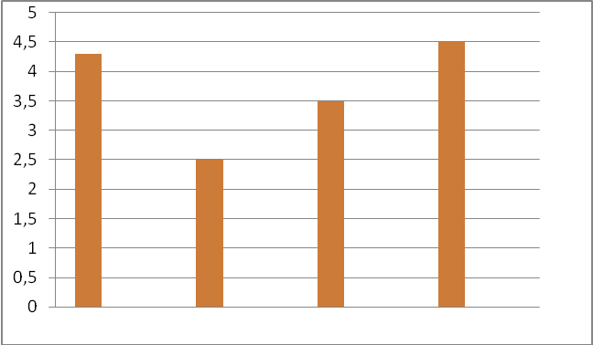

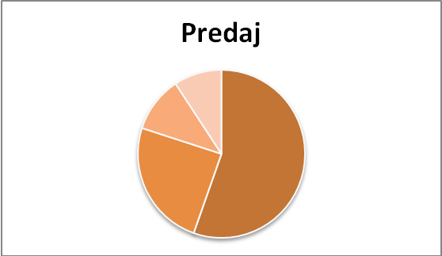

Úloha 1:Odhadnite, koľko percent ktorej zeleniny predajú v obchode. Celý kruh tvorí 100%.
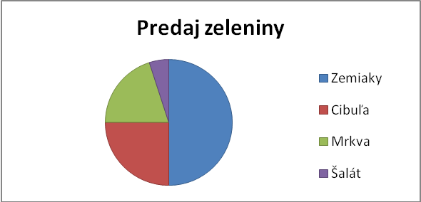

Riešenie: Vidíme, že zemiakov sa predala až polovica, teda 50%. Cibuľa tvorí štvrtinu grafu, teda 25%. Zvyšné predaje môžeme už len odhadnúť, ale musí platiť, že mrkvy sa predalo iba o niečo menej ako cibule a to presne o toľko, koľko sa predalo šalátu. Správny typ je mrkva 20% a šalát 5%. Tieto údaje vieme zistiť aj meraním veľkosti uhlov. Pri zemiakoch má uhol veľkosť 180°, teda tvorí polovicu z celého kruhu, ktorého uhol má veľkosť 360°. Pri cibuli máme uhol 90°, 360 : 90 = 4, čiže tvorí štvrtinu kruhu a teda 25%. Uhol pri mrkve má veľkosť 72°, teda 360 : 72 = 5, čiže tvorí pätinu kruhu a teda 20%. Zvyšok kruhu tvorí šalát, teda 100% - (50% + 25% + 20%) = 5%. A po zmeraní skutočne zistíme, že veľkosť uhlu pri šaláte je 18° a 360 : 18 = 20 a dvadsatina kruhu je skutočne 5%.

Záver: V obchode predávajú 50% zemiakov, 25% cibule, 20% mrkvy a 5% šalátu.

Úloha 2: Narysujte kruhový diagram pre predaj zeleniny 60%, 25%, 15%.

Riešenie:
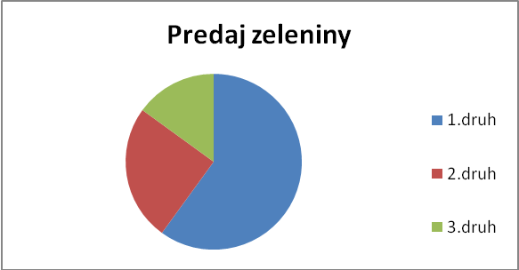

Úloha 3: Odhadnite, koľko ovocia sa predá v obchode. Spolu tvorí predaj ovocia 100%.
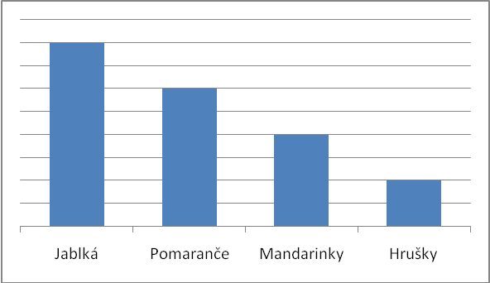

Riešenie: Z grafu vidíme, že predaj jabĺk je znázornený ôsmimi dielikmi, pomarančov šiestimi dielikmi, mandarínok štyrmi dielikmi a hrušiek dvoma dielikmi. Spolu teda máme 20 dielikov. Jeden dielik tak predstavuje 5%.
Teda platí: jabĺk sa predá 40%, pomarančov 30%, mandaríniek 20% a hrušiek 10%.

Záver: Jabĺk sa predá 40%, pomarančov 30%, mandaríniek 20% a hrušiek 10%.

Úloha 4: Na grafe môžete vidieť, ako dopadli výsledky volieb. Ktorá strana získala najviac percent? Po koľko % hlasov získali jednotlivé strany? Získali strany spolu všetkých 100% hlasov?
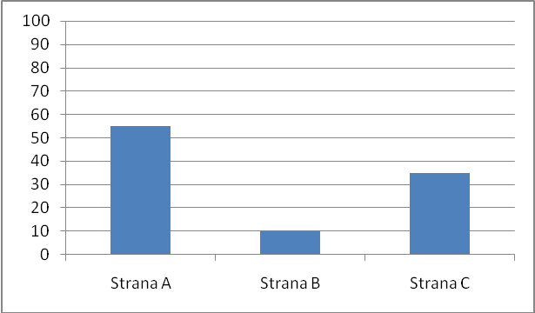

Riešenie: Najviac získala strana A, ktorá získala 55% hlasov, strana B získala 10% hlasov a strana C získala 35% hlasov. Spolu získali 55 + 10 + 35 = 100% hlasov.

Záver: Najviac získala strana A - 55% hlasov. Strana B získala 10% hlasov a strana C 35% hlasov. Spolu získali všetkých 100% hlasov.

Úloha 5: Znázornite stĺpcovým diagramom za pomoci vyjadrenia v percentách, že v základnej škole na Hlavnej ulici je 316 dievčat a 354 chlapcov.

Riešenie: Dievčat je 316 z celkového počtu žiakov školy 316 + 354 = 670. Tvoria teda 316 : 670 . 100 = 0,472 . 100 = 47,2%. Zvyšok je 100 – 47,2 = 52,8%.
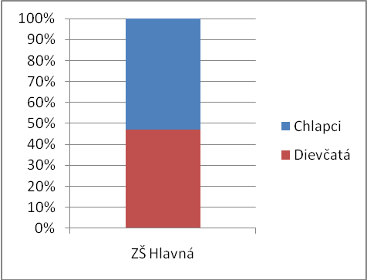

Úloha6: Znázornite stĺpcovým diagramom za pomoci vyjadrenia v percentách, že hnačkou sa v triede 1.A nakazilo 17 žiakov z 28 a v triede 1.B 16 žiakov z 30.

Riešenie:V triede 1.A tvorí 17 nakazených žiakov z celkového počtu 28 žiakov 17 : 28 = 0,607 = 60,7%. Zvyšok je 100 – 60,7 = 39,3%. V triede 1.B tvorí 16 nakazených žiakov z celkového počtu 30 žiakov 16 : 30 = 0,533 = 53,3%. Zvyšok je 100 – 53,3 = 46,7%.

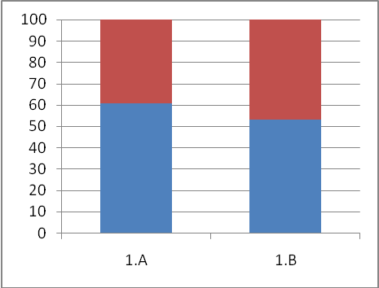

Úloha 7: 200 ml miešaný nápoj VITAMÍN obsahuje 80ml jablkového džúsu, 70 ml jahodového džúsu a zvyšok pomarančového džúsu. Určte, koľko percent každého džúsu obsahuje a údaje znázornite kruhovým diagramom.

Riešenie: Nápoj VITAMÍN obsahuje 200 – 80 – 70 = 50 ml pomarančového džúsu. Jablkového džúsu je v nápoji 80 : 200 = 0,4 = 40%, jahodového džúsu je 70 : 200 = 0,35 = 35% a pomarančového je 50 : 200 = 0,25 = 25%.

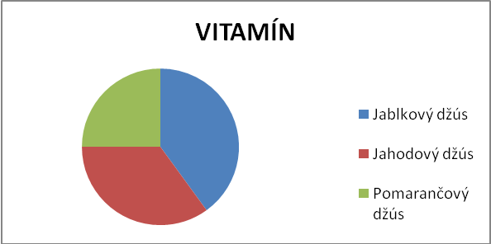

Záver: Miešaný nápoj VITAMÍN obsahuje 40% jablkového, 35% jahodového a 25% pomarančového džúsu.

Úloha 8:V nasledujúcej tabuľke sú zapísané počty žiakov navštevujúcich jednotlivé športové družstvá. Znázornite údaje z tejto tabuľky za pomoci stĺpcového diagramu. Dĺžku stĺpca si zvoľte ľubovoľne.
Trieda | 1.A | 1.B | 1.C | 1.D
Počet žiakov vo futbalovom družstve | 3 | 4 | 4 | 2
Počet žiakov vo volejbalovom družstve | 1 | 4 | 2 | 3

Riešenie:
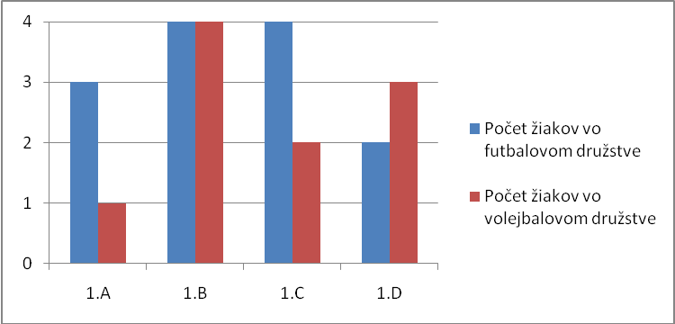

Úloha 9: Doplňte tabuľku na základe údajov z kruhového diagramu.
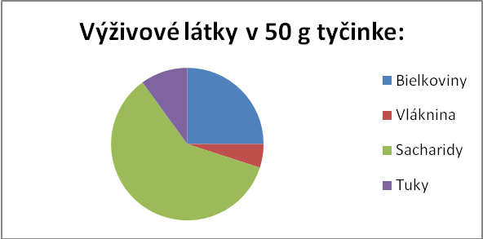

Výživová látka | Bielkoviny | Vláknina | Sacharidy | Tuky
Hmotnosť

Riešenie: Odhadom alebo meraním veľkosti uhlov zistíme, že bielkovín je v tyčinke 25%, vlákniny 5%, sacharidov 60% a tukov 10%. Teraz vypočítame, koľko gramov tyčinky tvoria tieto výživové látky. Bielkoviny: 25% z 50 g je 0,25 . 50 = 12,5 g. Vláknina: 5% z 50 g je 0,05 . 50 = 2,5 g. Sacharidy: 60% z 50 g je 0,6 . 50 = 30 g. Tuky: 10% z 50 g je 0,1 . 50 = 5g.

Záver: V 50 g tyčinke je 12,5 g bielkovín, 2,5 g vlákniny, 30 g sacharidov a 5 g tukov.

Úloha 10: Na obrázku vidíte, koľko áut vyrobila automobilka v prvom štvrťroku. Koľko áut vyrobila automobilka vo februári, ak celkovo vyrobili v tomto štvrťroku 120 áut? Výsledok si skontrolujte s vlastným grafom, kde budú uvedené počty vyrobených áut.
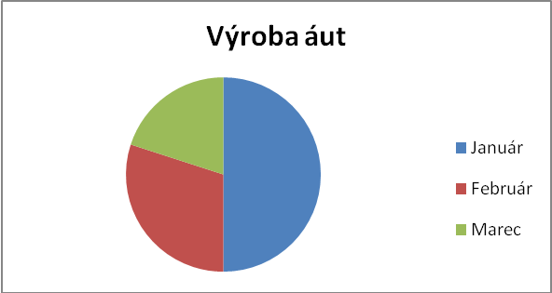

Riešenie: Celkovo vyrobili v prvom štvrťroku 120 áut, čo predstavuje 100%. Z obrázka môžeme zistiť, že vo februári vyrobili 30% áut. 1% z áut bude 120 : 100 = 1,2 a potom 30% bude 30 . 1,2 = 36 áut.
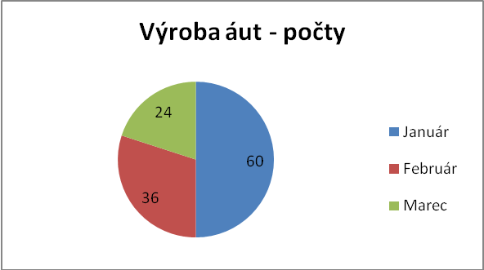

Záver: Automobilka vyrobila vo februári 36 áut.
Odporúčame:

Isto už viete, že matematiku sa nemožno učiť iba čítaním. Preto nemá zmysel čítať si texty úloh a riešení v tejto lekcii stále dookola, prípadne sa riešenia naučiť naspamäť. Je potrebné, aby ste si riešenie úloh vyskúšali aj na interaktívnych programoch, ktoré sú súčasťou tejto lekcie. Na tento účel sú vhodné najmä programy Slovné úlohy na percentá so stĺpcovým grafom a Odhadni percentá z obsahu kruhu.

Taktiež je vhodné, aby ste si úroveň svojich vedomostí overili v teste k piatej lekcii, ktorý je taktiež súčasťou tohto kurzu.

